НОВОМУЧЕННИК ЦЕРКВИ РУССКОЙ

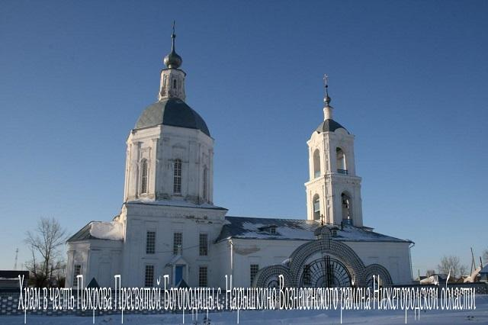
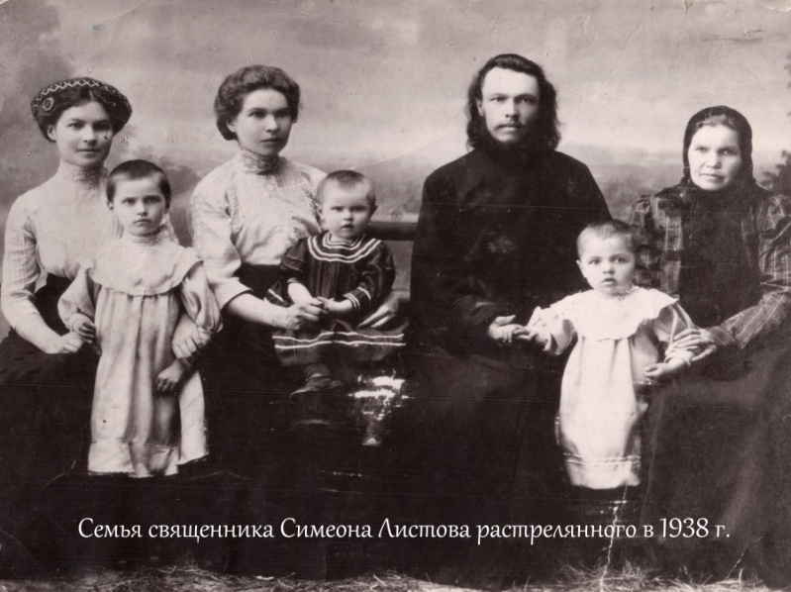
Моя бабушка живет в селе Нарышкино Нижегородской области. Я часто бываю у нее в гостях и очень люблю это место. Село очень древнее и красивое. В чистых прудах плещется рыба, в палисадниках цветут маленькими солнышками золотые шары, из тенистых садов вкусно пахнет яблоками, а на холме возвышается, сверкая куполами – храм.
У этой уютной, деревенской церкви очень непростая история, которую мне рассказала бабушка, а ей поведала ее бабушка.
Храм был построен на месте сгоревшей деревянной церквушки в 1780 году. Последнего священника, который служил в храме, звали Симеон Николаевич Листов(1882 – 10.01.1938).
Был он первым ребенком в большой семье священника Николая Матвеевича Листова (1857 г.р.) и его супруги Ольги Ивановны (1862 г.р.)., проживавших
в селе Итманове Гагинского района.
Мальчик Семён вырос, окончил в 1903 году Нижегородскую семинарию, в супруги себе выбрал Машеньку Цедринскую, получившую прекрасное воспитание и образование. Мария окончила институт благородных девиц, работала учительницей, а позднее полностью посвятила себя воспитанию детей. А их в его семье родилось шестеро: пять девочек Анастасия, Ольга, Серафима, Тамара, Вераи мальчик Александр.
По воспоминаниям дочери отца Симеона Тамары Жиряковой, батюшка был скромным и умным человеком, за что в селе его уважали, всегда с радостью приветствовали у храма. В семье царили мир и любовь. Но всё закончилось в один миг со сменой власти. А 30-е годы разрушили и разбросали семью Листовых.
Глава семейства вначале 30-го был арестован и осуждён. Три долгих года он провёл на строительстве Беломорканала, откуда вернулся в родное Нарышкино обессилевшим и больным. Его приютили односельчане. Они надеялись на то, что в их храме возобновятся службы. Из-за преследований и гонений дети умоляли его больше не ходить служить в храм. Но люди просили вернуться священника, звонили в колокола, и он не выдержав сказал: «Дети, я не могу не служить народу и церкви».
Вновь в храме зазвучала молитва, но в 1936-м церковь закрыли окончательно. Отец Симеон поселился у одной из дочерей в селе Рузанове Дивеевского района, занимался пчеловодством и служил сторожем. Супруга же его нашла приют в селе Малом Череватове у одной из дочерей.
В1937 году Симеона Листова увезли в Арзамасскую тюрьму, потом в город Горький. После жестоких издевательств, оскорблений и унижений 10 января 1938 года его расстреляли. Похоронили батюшку в г. Нижний Новгород на Бугровском кладбище.
Страшное это было время, но оно не сломило человека с глубокой верой в душе и любовью к людям. Семена Николаевича Листова реабилитировали 18октября 1989 года.
Жители села Нарышкино помнят отца Симеона. Прихожане создали в церкви стенд, посвящённый новомученнику Церкви Русской. А потомки Листова подарили храму икону Благоверного князя Александра Невского.
Вечная память мужественному человеку отдавшему жизнь за веру!

г. Саров Нижегородской области
Баранова Мария, 3 класс
МБУ ДО «Станция юных техников»

